연구 결과 보고서
※ 실습용 가상 자료입니다. 실제 기관 · 인물과 관계없습니다.
1. 연구 개요
과제명 | 보관 온도에 따른 플레인 요구르트의 pH와 젖산균 수 변화
연구 기간 | 2025. 4. 7. ~ 2025. 4. 17.
연구 책임자 | 김한울 (가상)
2. 연구 목적
요구르트를 냉장(4℃) · 저온(10℃) · 실온(25℃)에 두었을 때 신맛과 살아 있는 젖산균 수가 어떻게 달라지는지 확인해, «생활 속 미생물» 수업에서 쓸 «유제품 보관 안내» 자료의 근거로 삼는다.
3. 연구 방법
같은 날 만든 플레인 요구르트를 온도 3조건에 시료 3개씩 나누어 두고, 0 · 2 · 4 · 7 · 10일차에 pH(휴대용 pH 측정기)와 젖산균 수(MRS 배지 평판 계수, log CFU/g)를 측정하였다. 조건별로 시료 3개의 평균을 비교하였다.
4. 연구 결과
표 1. 보관 온도별 평균 pH
온도 | 0일 | 2일 | 4일 | 7일 | 10일
4℃ | 4.52 | 4.49 | 4.51 | 4.4 | 4.35
10℃ | 4.56 | 4.45 | 4.38 | 4.27 | 4.21
25℃ | 4.6 | 4.22 | 4.11 | 4.05 | 4.06

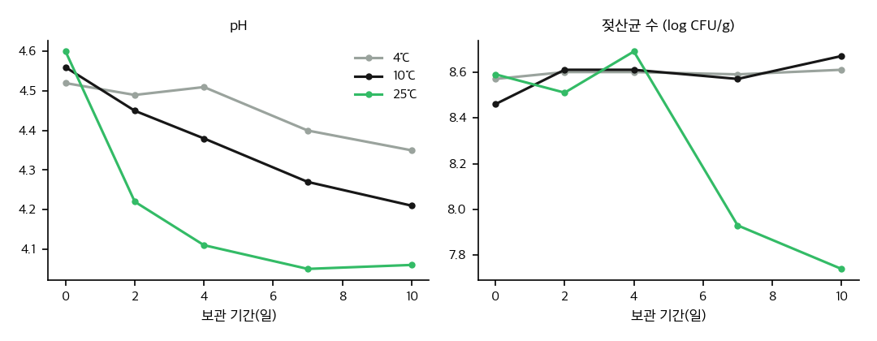
그림 1. 보관 기간에 따른 pH와 젖산균 수
보관 온도가 높을수록 pH가 빨리 떨어졌다. 25℃에서는 4일 만에 pH가 4.11까지 내려갔고 4℃에서는 10일째에도 4.35였다. 젖산균 수는 4℃와 10℃에서 10일 동안 거의 유지되었으나 25℃에서는 7일차부터 줄어 10일째 7.74였다.
5. 고찰
실온에서는 젖산이 빨리 쌓여 신맛이 강해지고, 산이 많아진 뒤에는 젖산균 자신도 줄어드는 것으로 보인다. 냉장 보관은 맛과 젖산균 수를 함께 지키는 데 유리하였다.
제외한 자료: 25℃ 4일차 3번 시료는 용기에 금이 가 내용물이 공기에 닿은 것을 측정 뒤에 발견하여 분석에서 제외하였다(실험 노트 4/11).
한계: 시료 수가 조건마다 3개로 적고, 맛 평가는 연구실 구성원의 비공식 시식이라 결과에 넣지 않았다.
6. 결론 및 활용 방안
요구르트는 냉장 보관할 때 10일 동안 pH와 젖산균 수가 거의 변하지 않았다. 이 결과를 «생활 속 미생물» 7주차 «발효 식품과 미생물» 수업의 «유제품 보관 안내» 자료에 활용한다.

